昆八中2022-2023学年度下学期期中考

高二物理答案

考试时间：90分钟 满分：100分

命题教师：高一物理备课组 审题教师：高一物理备课组

1. **选择题：本题共12个小题，每小题4分，共48分。在每小题给出的四个选项中，第1-8题只有一项符合题目要求，第9-12题有多项符合题目要求。全部选对的得4分，选对但不全的得2分，有选错的得0分。**

1．小刘同学用食指和中指夹住笔，笔以倾斜状态平衡。如图所示为剖面图，则（　　）

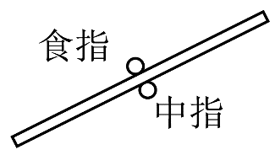A．中指对笔的作用力可能为零

B．手指对笔的作用力方向竖直向上

C．食指对笔的压力等于中指对笔的支持力

D．中指对笔的作用力方向一定垂直于笔，斜向左上方

【答案】B

【详解】A．若中指对笔的作用力为0，*G*、、三力无法平衡，A错误；

B．笔只受重力和手对其作用力，故手对笔的作用力方向竖直向上，*B*正确；

C．在垂直于笔方向上，食指对笔的压力、中指对笔的支持力与重力分量三力平衡，C错误；

D．笔必受重力*G*，食指、中指所给的垂直于笔的支持力、，摩擦力为、，若笔仅受*G*、、，因、共线，笔无法平衡。笔平衡必受摩擦力，中指对笔可能有摩擦力，导致中指对笔的作用力方向与笔不垂直，D错误。

故选B。

2．如图是某物体做直线运动的图象，由图象可知的正确结论是（　　）

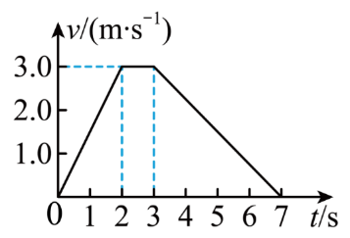A．时，物体的加速度大小为

B．和时，物体的速度方向相反

C．第3内物体的位移大小为1.5m

D．物体在加速过程中的速度变化率比减速过程中的速度变化率大

【答案】D

【详解】A．由图象可知，物体前2s做匀加速直线运动，加速度大小为



A错误；

B．物体整个运动过程速度均大于零，方向不变，故和时，物体的速度方向相同，B错误；

C．第3内物体以3m/s做匀速直线运动，故位移大小为3m，C错误；

D．物体减速过程的加速度大小为



加速度的大小表示的就是物体速度的变化率，加速过程的加速度较大，故物体在加速过程中的速度变化率比减速过程中的速度变化率大，D正确。

故选D。

3．弹簧振子水平放置，如果将弹簧振子装置的小球拉离平衡位置后由静止释放，从释放瞬间开始计时，小球的振动图像如图所示，则（　　）

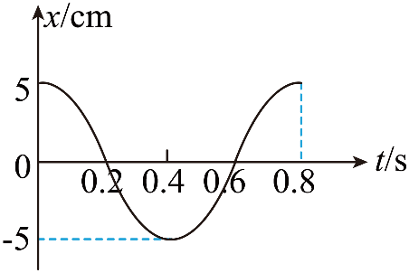A．时，小球的回复力最大

B．时，小球的速度正在减小

C．时，小球的加速度正在减小

D．小球在时间内运动的最大路程为

【答案】A

【详解】A．时，小球处于最大位移处，回复力最大，A正确；

B．时，小球正向平衡位置运动，速度正在增大，B错误；

C．时，小球正向负的最大位移处运动，加速度正在增大，C错误；

D．小球在时间内，即四分之一个周期内，只有在平衡位置或最大位移处开始计时，其运动的路程才为，在其他位置开始计时，可以大于也可以小于，D错误。

故选A。

4．如图所示是饲养员在池塘堤坝边缘处喂食鱼饵颗粒的示意图。颗粒从如图所示的弧形滑道滑下，然后在弧形滑道末端以水平速度抛出，落向倾角为的滑道或水面，不计空气阻力，重力加速度为*g*。则（    ）

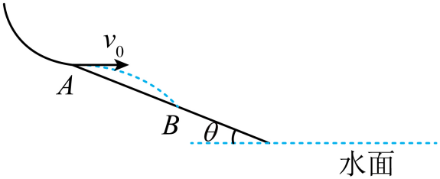

A．若鱼饵不能落入水中，则以不同的抛出时，落到滑道时的速度方向不同

B．若鱼饵不能落入水中，则在空中经历的时间为

C．若鱼饵能落入水中，平抛初速度越大，从抛出到落水所用的时间越长

D．若鱼饵能落入水中，平抛初速度越大，落水时速度方向与水平面的夹角越小

【答案】D

【详解】A．当鱼饵落到斜面上，位移偏转角为，速度偏转角为，根据



可知，落到滑道时的速度方向相同，故A错误；

B．当鱼饵落到斜面上，

，



解得



故B错误；

C．若鱼饵能落入水中，下落高度相同，则



故落水时间与初速度无关，故C错误；

D．落水角度满足



因此平抛初速度越大，落水时速度方向与水平面的夹角越小，故D正确。

故选D。

5．如图所示，实线是沿*x*轴传播的一列简谐横波在*t*=0时刻的波形图，虚线是这列波在*t*=0.2s时刻的波形图。已知该波的波速是0.8m/s，则下列说法正确的是（　　）

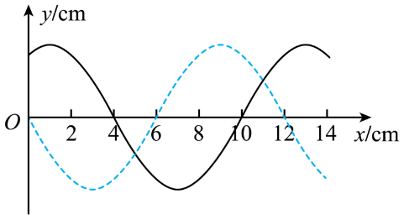A．这列波的波长是14cm

B．这列波的周期是0.125s

C．这列波是沿*x*轴正方向传播的

D．*t*=0时，*x*=4cm处的质点速度方向沿*y*轴负方向

【答案】D

【详解】A．根据图像可得波长为



故A错误；

B．周期为



故B错误；

C．经过0.2s，波向前传播的距离为



根据波形的平移法可知该波沿*x*轴负方向传播，故C错误；

D．由于该波向左传播，所以根据振动和波动关系可知*t*=0时刻，*x*=4cm处的质点的速度沿*y*轴负方向，故D正确。

故选D。

6．如图所示是通过变压器给用户供电的示意图，变压器的输入电压是电网电压、基本稳定，输出电压通过输电线输送给用户。输电线的电阻用表示，用户使用的若干个并联电器（均为纯电阻电器）的总电阻用*R*表示。当变阻器的滑片P向下移动时，以下说法正确的是（　　）

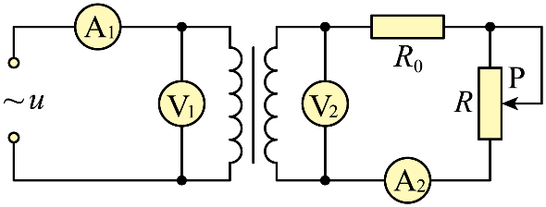

A．相当干减少用电器的个数

B．V1的示数随V2示数的增大而增大

C．A1的示数随A2示数的增大而增大

D．变压器的输入功率减小

【答案】C

【详解】A．当变阻器的滑动触头P向下移动时，用电器的总电阻减小，相当于并联的用电器数目增加，故A错误；

B．变压器的输入电压与负载无关，所以V1的示数不变；理想变压器的输出电压是由输入电压和匝数比决定的，虽然滑动变阻器触头P向下移动，但由于输入电压和匝数比不变，所以副线圈的输出的电压也不变，所以V2的示数不变，故B错误；

CD．用电器的总电阻减小，根据欧姆定律可知变压器的输出电流增大，即A2的示数的增大，同时变压器的输出功率增大；由于变压器的输出功率决定输入功率，所以A1随A2示数增大而增大，故C正确，D错误。

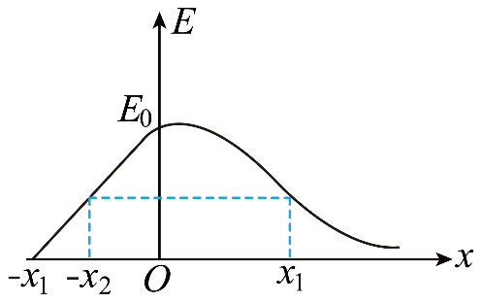7．如图所示为沿*x*轴方向的电场强度*E*随位置*x*变化的关系图像，在*x*轴负方向上的图像是直线，*x*轴正方向为电场强度的方向，电子的电荷量为*e*（*e*>0）。则下列说法正确的是（　　）

A．原点*O*处的电势最高，处的电势最低

B．电子在处和*x1*处的电势能相等

C．将电子沿*x*轴从坐标原点*O*移到*x1*处，电子的电势能增加

D．将电子沿*x*轴从坐标原点*O*移到处，电场力做功*eE0x1*

【答案】C

【详解】AB．电场线沿*x*轴正方向，由沿着电场线方向电势降低知，则原点*O*处的电势比处的电势低；处的电势比*x1*处的电势高，电子在处比在*x1*处的电势能小，故A、B错误；

C．将电子沿*x*轴从坐标原点*O*移到*x1*处，电子克服电场力做功，电子的电势能增加，C正确；

D．在*E*－*x*图像中，图像与*x*轴所围成的面积表示电势差，所以坐标原点*O*与－*x1*处之间的电势差为，所以将电子沿*x*轴从坐标原点*O*移到－*x1*处，电场力做的功为，D错误。

故选C。

8．如图光滑水平面上放置两个相互接触的四分之一圆形光滑曲面A、B，A固定B可自由滑动，小滑块C静置于曲面B最低端，小滑块D由距曲面A最低端高*h*=0.8m的地方自由滑下，与C发生弹性正碰，已知小滑块C质量*m1*=0.3kg，小滑块D质量*m2*=0.1kg，曲面B质量*M*=0.3kg，重力加速度*g*=10m/s2。则滑块C、D所能达到的最大高度之比为（    ）

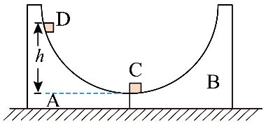

A．2：1 B．1：2 C．3：1 D．1：3

【答案】B

【详解】小滑块D沿曲面A滑下，设末速度，由机械能守恒定律得



解得



滑块D与C发生弹性正碰，取向右为正，碰后C、D速度分别为、，由动量守恒定律得



由机械能守恒定律得



联立解得





由机械能守恒定律可得



解得小滑块D能达到的最大高度



滑块C与曲面B相互作用过程有





联立解得



所以滑块C、D所能达到的最大高度之比为



故选B。

9．如图所示，观察电流计的指针，可以看到（　　）

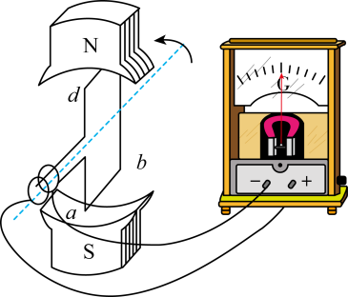

A．指针随着线圈转动而摆动，并且线圈旋转一周，指针左右各摆动一次

B．当线圈平面转到跟磁感线垂直的平面位置时，电流计的指针偏转最大

C．当线圈平面转到跟磁感线平行的位置时，电流计的指针不偏转

D．在匀强磁场中匀速转动的线圈里产生的感应电动势和感应电流是按正弦或余弦规律变化的

【答案】AD

【详解】A．线圈转动一周，经过中性面两次，电流方向改变两次，指针左右摆动一次，故A正确；

B．当线圈平面转到跟磁感线垂直的平面位置时，即中性面位置，则电流表的指针读数为零，故B错误；

C．当线圈平面转到跟磁感线平行的位置时，线框切割速度最大，则感应电动势最大，电流表的指针偏转最大，故C错误；

D．在匀强磁场中匀速转动的线圈里产生的感应电动势，如果从中性面开始计时表达式为



如果从与磁通量为零开始计时其表达式为



根据欧姆定律，则可知感应电流也按正弦或余弦规律变化的，故D正确。

故选ACD。

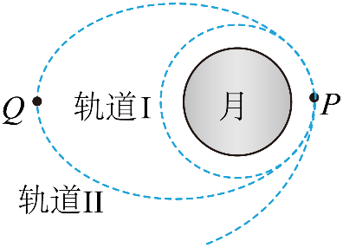10．如图所示，“嫦娥五号”从地球奔向月球时，经历了的从轨道Ⅱ到轨道Ⅰ的变轨过程。关于嫦娥五号，下列说法中正确的是（　　）

A． 在轨道Ⅰ上运动的周期大于在轨道Ⅱ上运动的周期

B．经过轨道上*P*点速度大于经过*Q*点的速度

C．在月球采集的样品运到地球上它的重力变大

D．经过轨道Ⅰ上*P*点时的加速度大于经过轨道Ⅱ上*P*点的加速度

【答案】BC

【详解】A．根据开普勒第三定律可知



探测器在轨道Ⅰ上的半径小于轨道Ⅱ的半长轴，所以探测器在轨道Ⅰ上的运行周期小于在轨道Ⅱ上的运行周期，A错误

B．当探测器在椭圆轨道Ⅱ上运行时，根据开普勒第二定律可知，近月点的速度大，即经过轨道Ⅱ上*P*点的速度大于经过*Q*点的速度，B正确

C．根据重力与质量的关系可知



由月球表面的重力加速度小于地球表面的重力加速度，所以在月球采集的样品运到地球上它的重力变大，C正确

D．探测器在不同轨道上*P*点的位置不变，受到的万有引力不变，根据牛顿第二定律



加速度相等，D错误

故选BC

11．某新能源汽车生产厂家在一条水平封闭道路上进行汽车性能测试实验，汽车自动驾驶系统操作一辆质量为*m*的汽车从静止开始以恒定加速度启动，经过一段时间汽车速度达到最大，保持匀速行驶一段时间后采取紧急制动，最后停止运动。通过电脑系统近似处理，得到该过程中汽车功率、速度*v*随时间*t*变化图像，如图甲、乙所示。假设汽车行驶过程中所受的阻力恒定，则以下说法正确的有（　　）

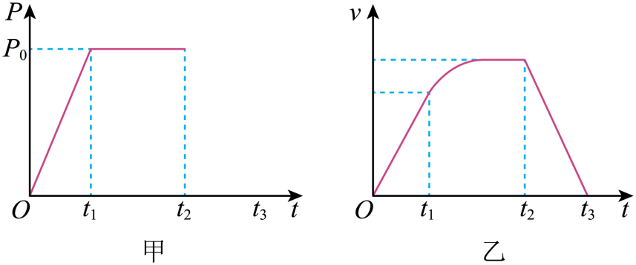

A．在0~过程中，汽车克服阻力做功等于

B．在时间内，汽车克服阻力做功小于（）

C．在时刻汽车的速度大小为

D．在时刻汽车的速度大小为

【答案】BD

【详解】A．根据动能定理，在时间内，对汽车分析有



所以此过程汽车克服阻力做功



故A错误；

B．根据动能定理，在时间内，



所以此过程汽车克服阻力做功



故B正确；

CD．在时刻，汽车速度最大，则有



又由于在时间内，汽车减速至零，所以有



联立以上两式，时刻汽车的速度大小为



故C错误，D正确。

故选BD。

12．如图所示，*ab*和*ac*是无限大磁场的分界线，在*ab*和*ac*的上下两侧分布着方向相反、与平面垂直的匀强磁场，磁感应强度大小均为*B*。，*P*、*Q*是分界线上的两点，且。现有一质量为*m*、电荷量为的粒子从*P*点沿*PQ*方向水平射出，粒子射出速度，不计粒子的重力及粒子间的相互作用。下列说法正确的是（　　）

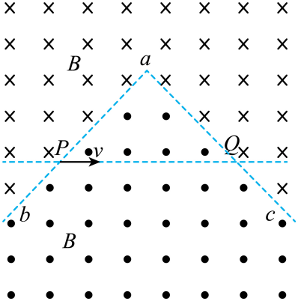

A．粒子运动的轨迹半径为

B．粒子由*P*点运动到*Q*点所用的时间为

C．若射出速度为2*v*，粒子第一次运动*ac*边上的位置到*a*点的距离为 $d=\sqrt{2}L$

D．若射出速度为2*v*，粒子第一次运动*ac*边上的位置到*a*点的距离为

【答案】AD

【详解】A．粒子在磁场中做匀速圆周运动，其洛伦兹力提供向心力，有



又因为，解得



故A项正确；

B．粒子的运动轨迹如图所示

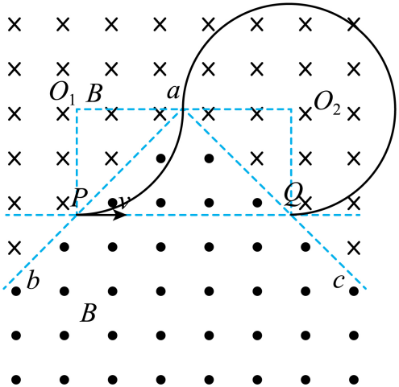

有几何关系可知，在第一阶段其圆心角为



第二阶段圆心角为



带电粒子在磁场运动时间有





综上解得





所以有



故B项错误；

CD．当速度变为2*v*时，有



解得



其轨迹如图所示

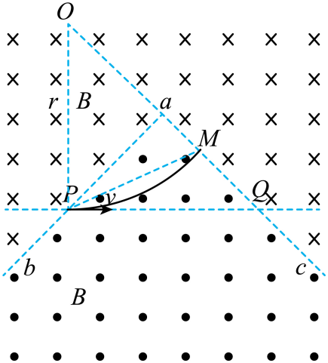

由图可知，其粒子与*ac*边第一次交点为*M*，由几何关系有





所以有



故D项正确。

故选AD。

1. **实验题：共15分。**

**13.（6分）某同学设想用如图甲所示的装置，研究两个完全相同的小球碰撞时有无机械能损失，设想如下：小球*A*用不可伸长的轻质细绳悬于*O*点，当*A*摆到*O*点正下方的*C*点时恰好与桌面接触但无压力，现将*A*球从*Q*点由静止释放，到达*C*点时刚好与静置于桌面*P*点、与*A*完全相同的小球*B*碰撞，*B*平抛落至地面．该同学测得*Q*到桌面的高度*H*、桌面到地面的高度*h*及*B*平抛的水平位移*L*.**

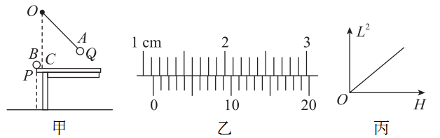

**(1)若用游标卡尺测小球的直径*d*如图乙所示，则*d*＝________mm.**

**(2)测量小球下降的高度时，应该以球在位置*Q*时________(填“球的下边沿”或“球心”)到桌面的距离为小球下降的高度*H*.**

**(3)实验中改变*H*，多测几次*H*和*L*的数值，得到如图丙所示的图线，如果两球碰撞过程中有机械能损失，则该图线的斜率*k*________(填“大于”“等于”或“小于”)4*h*.**

**[解析]　(1)游标卡尺的主尺读数为1.1 cm，游标尺读数为0.05×5 mm＝0.25 mm，则最终读数为11.25 mm.**

**(2)由题可知，测量小球下降的高度时，应该以球在位置*Q*时的下边沿到桌面的距离为*H*.**

**(3)小球*A*下落过程中，根据机械能守恒可知：*mgH*＝*mv*2；两球相碰时，由于两球相同，故碰后交换速度，故*B*球速度为*v*；小球*B*碰后做平抛运动，由*h*＝*gt*2，水平位移*L*＝*vt*，联立解得：*L*2＝4*hH*；如果碰撞中存在能量损失，则碰后*B*的速度小于*v*，所以图象的斜率将小于4*h*.**

**[答案]　(1)11.25　(2)球的下边沿　　(3)小于**

**14．（9分）同学为了较精确地测量某一节干电池的电动势和内阻，实验室准备了下列器材：**

**A．待测干电池*E*(电动势约为1.5 V，内阻约为1 Ω)**

**B．电流表G(量程0～3.0 mA，内阻为100 Ω)**

**C．电流表A(量程0～0.6 A，内阻约为1 Ω)**

**D．滑动变阻器*R*1(0～10 Ω)**

**E．滑动变阻器*R*2(0～1 kΩ)**

**F．定值电阻*R*0(阻值为900 Ω)**

**G．开关一个，导线若干**

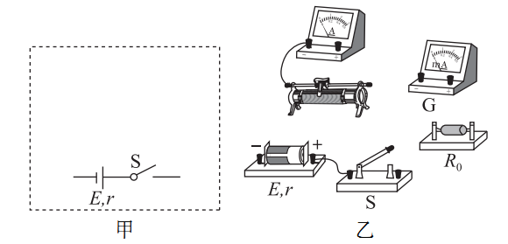

**(1)为了能比较准确地进行测量，同时还要考虑操作的方便，实验中滑动变阻器应选________(填器材前字母)．**

**(2)根据题意在图甲中画出该实验所需要的电路图．**

**(3)根据电路图，将图乙中实物图连接起来，组成完整的电路．**

**(4)如图丙所示，是某同学根据正确的实验得到的数据作出的图线，其中，纵坐标*I*1为电流表G的示数，横坐标*I*2为电流表A的示数，由图可知，被测干电池的电动势为________V，内阻为________Ω(保留2位有效数字)．**

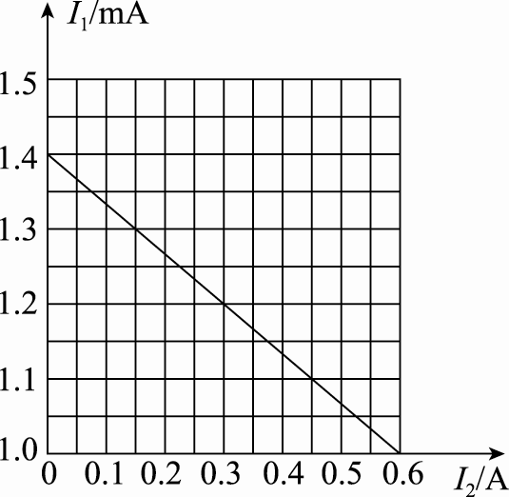

**丙**

**答案：(1)D（1分）　(2)见解析图甲　(3)见解析图乙　(4)1.4　0.67(0.66～0.68均可)**

**解析：(1)待测干电池的内阻约为1 Ω，为了能比较准确地进行测量，同时还要方便实验操作，应选最大阻值较小的滑动变阻器，因此滑动变阻器应选D.**

**(2)实验没有提供电压表，但给出了两个电流表，可将电流表G与定值电阻*R*0串联，改装成电压表，用电流表A测电路电流，实验电路图如图甲所示．**

**(3)实物图如图乙所示．**

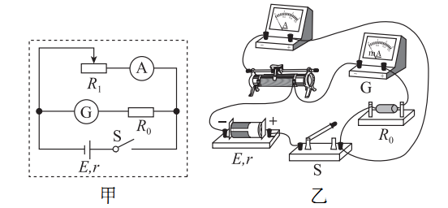

**(4)由闭合电路欧姆定律可得*E*＝*I*1(*R*G＋*R*0)＋*I*2*r*，可得*I*1＝－*I*2＋，由图象可得＝1.4 mA，－＝，解得*E*＝1.4 V，*r*＝0.67 Ω.**

1. **计算题：共37分。**

15．（6分）2022年12月4日我国神舟十四号飞船成功着陆标志着我国航天事业取得进一步成功，“神舟十四号”载人飞船的返回舱在距地面某一高度时，启动减速降落伞装置开始做减速运动。当返回舱的速度大约减小至时，继续匀速（近似）地下降。当以这个速度一直降落到距离地面时，立刻启动返回舱的缓冲发动机并向下喷气，舱体再次做减速运动，经历时间后，以某一安全的速度落至地面。若最后的减速过程可视为竖直方向的匀减速直线运动，取重力加速度。求：

（1）匀减速过程中返回舱加速度的方向和加速度的大小；

（2）匀减速过程中返回舱对质量的航天员的作用力的大小。

【答案】（1）；（2）

【详解】（1）根据题意可知，返回舱加速度的方向竖直向上，根据匀变速直线运动规律有



解得



（2）以航天员为研究对象，根据牛顿第二定律有



解得



16．（8分）*AB*是竖直平面内的光滑四分之一圆弧轨道，在下端*B*与粗糙水平直轨道相切，如图所示。一小球自*A*点起由静止开始沿轨道下滑。小球下滑在水平轨道上又前进了4*R*的距离而停止。已知圆轨道半径为，小球的质量为。求：（*g*取）

（1）小球运动到*B*点时轨道对小球的支持力大小；

（2）水平面的动摩擦因数。

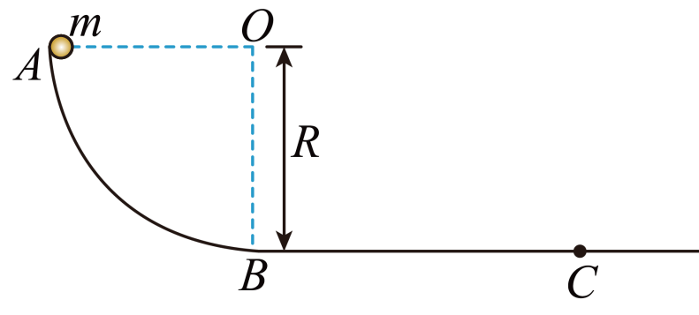

【答案】（1）；（2）

【详解】（1）小球由静止运动到*B*点过程，由动能定理有



小球运动到*B*点时由向心力公式和牛顿第二定律可得



解得



（2）小球由静止运动到*C*点过程，由动能定理有



解得



17．（9分）如图，地面上方某区域存在方向水平向右的匀强电场，*O*、*Q*为水平地面上的两点。将一带正电荷的小球自电场中*O*点以的初动能竖直向上抛出，运动到最高点*P*点时小球的动能为，最后落回地面上的*Q*点，不计空气阻力，求：

（1）小球所受电场力与重力的比值为多少？

（2）小球落回*Q*点时的动能是多少？

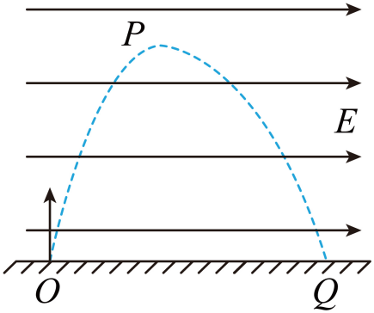

【答案】（1）；（2）；

【详解】（1）小球从*O*到*P*的过程，设抛出初速度为，到*P*点的速度为，则水平方向有



竖直方向有



又

，，

联立可得

，

联立可得小球所受电场力与重力的比值为



（2）小球从*P*到*Q*的过程，根据竖直方向的对称性，可知



水平方向有



竖直方向有



则*Q*点的速度大小为



小球落回*Q*点时的动能为



18．（14分）如图所示，两根足够长平行金属导轨、固定在倾角的绝缘斜面上，顶部接有一阻值的定值电阻，下端开口，轨道间距。整个装置处于磁感应强度的匀强磁场中，磁场方向垂直斜面向上，质量的金属棒置于导轨上，在导轨之间的电阻，电路中其余电阻不计。金属棒由静止释放后沿导轨运动时始终垂直于导轨，且与导轨接触良好。不计空气阻力影响。已知金属棒与导轨间动摩擦因数，取。

（1）求金属棒沿导轨向下运动的最大速度；

（2）求金属棒沿导轨向下运动过程中，电阻上的最大电功率：

（3）若从金属棒开始运动至达到最大速度过程中，整个回路产生的总焦耳热为2J，求流过电阻的电荷量。

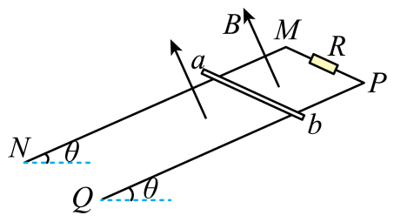

【答案】（1）4m/s；（2）；（3）2.25C

【详解】（1）金属棒静止释放后，向下运动，切割磁感线的感应电动势为



根据闭合电路欧姆定律可得，产生的感应电流为



则受到的安培力为



由于安培力与运动方向相反，则有



可知金属棒沿斜面向下做加速度减小的加速运动，当加速为零时，金属棒的速度最大，然后做匀速直线运动，故有



代入数据解得，金属棒沿导轨向下运动的最大速度为



（2）由电路中的电流



可知，当金属棒达到最大速度时，电路中的电流最大，即为



故金属棒沿导轨向下运动过程中，电阻上的最大电功率为



（3）设金属棒从开始运动至达到最大速度过程中，沿导轨下滑的距离为，根据能量守恒定律有



解得，金属棒沿导轨下滑的距离为



则流过电阻的电荷量为

